Prénoms et noms : ………………………….…………………………………………………………………………….……… Classe : …………

Démarche Expérimentale
Mesure de pH de solutions aqueuses
Objectifs
- Manipuler un pH-mètre / faire des mesures de pH
- Construire et utiliser un tableau d’avancement
- Comparer un avancement final et un avancement maximal
- Identifier l’état d’équilibre d’une transformation chimique
- Reconnaître un acide, une base dans la théorie de Brönsted
- Utiliser les symbolismes →, ← et ⇌ dans l’écriture des réactions chimiques pour rendre compte des situations observées

Compétences évaluées
Réaliser :  - évoluer avec aisance dans l’environnement du laboratoire  - suivre un protocole  - respecter les règles de sécurité  - utiliser le matériel de manière adaptée  - organiser son poste de travail  - effectuer des mesures avec précision | Valider :  - exploiter et interpréter des observations, des mesures  - utiliser les symboles et unités adéquats  - vérifier les résultats obtenus  - analyser des résultats de façon critique

Compétences exigibles
- Mesurer le pH d’une solution aqueuse
- Utiliser les symbolismes →, ← et ⇌ dans l’écriture des réactions chimiques pour rendre compte des situations observées

Fiche produits
Acétate de sodium | C₂H₃NaO₂ | 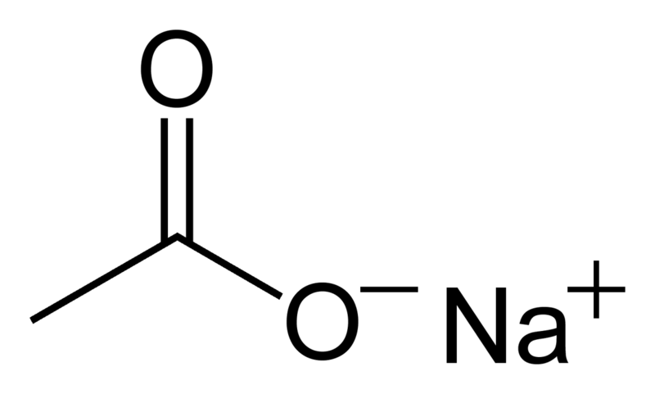 | 
Acide éthanoïque | C₂H₄O₂ | 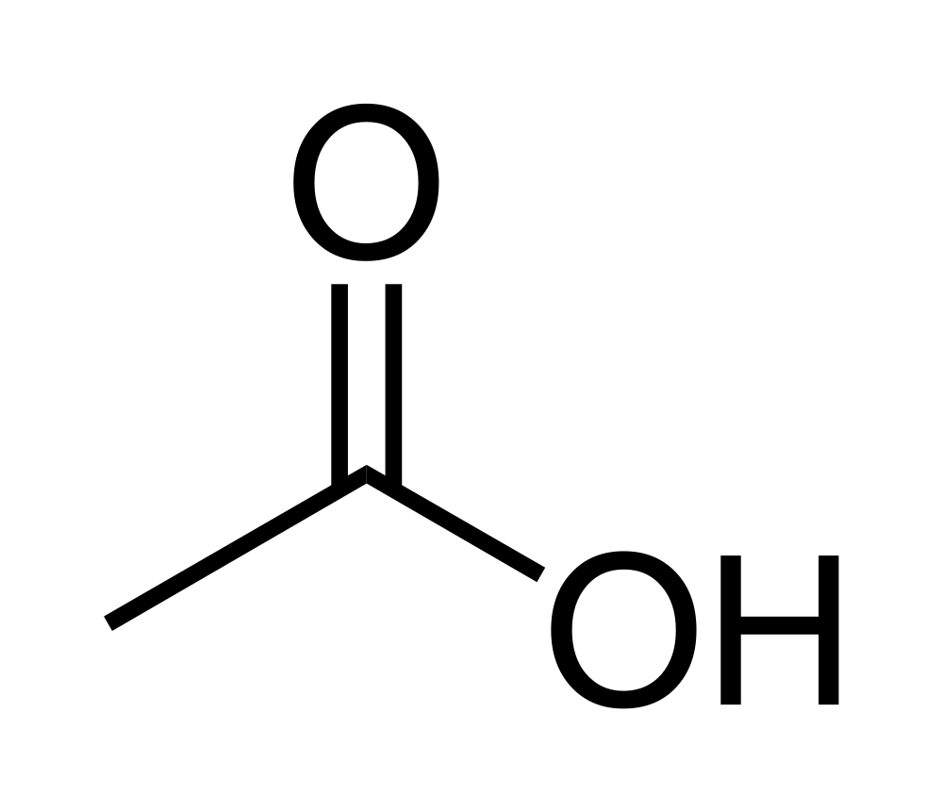 | 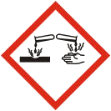
Acide chlorhydrique | HCl

Fiche matériel
Le pH-mètre
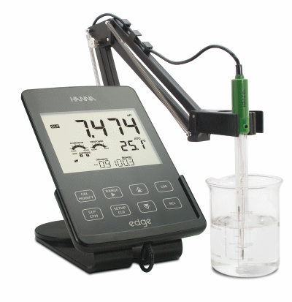
Un pH-mètre mesure une différence de potentiel entre deux électrodes plongées dans une solution.
La différence de potentiel entre ces électrodes dépend de la concentration en ions oxonium [H₃O]⁺ dans la solution.
La mesure de cette différence de potentiel U conduit donc à la connaissance de la concentration en ions oxonium [H₃O]⁺, et ainsi du pH de la solution.
Il est donc nécessaire d'étalonner un pH-mètre avant toute mesure. Cet étalonnage est généralement fait pour les techniciens de laboratoire avec toute expérience.

Mesure du pH d’une solution avec un pH-mètre
- Lorsqu’elle ne sert pas, la sonde doit toujours être conservée dans de l’eau distillée.
- Avant d’effectuer une mesure, on rince toujours la sonde à l’aide d’eau distillée, puis on l’essuie délicatement (les électrodes sont fragiles).
- Pour une bonne mesure de pH, la solution doit être agitée à l’aide d’un agitateur magnétique (il assure l’homogénéité de la solution)
- Mesure : on plonge la sonde dans la solution, on attends quelques seconde et on lit le pH (il faut faire attention à ce que l’agitateur magnétique de touche pas les électrodes).
- Remarque : les pH-mètres donne une valeur de pH à 0.05 près, on donnera alors le résultat de la mesure avec deux chiffres significatifs (ex : pH = 5,2).

ÉNONCÉ
- Solution aqueuses d’acides
- Solution aqueuse d’acide éthanoïque
- Placer un bécher sur un agitateur magnétique et y verser 100 mL d’eau distillée. Mesurer le pH de l’eau distillée avec le pH-mètre.
- Avec précaution, ajouter quelques gouttes d’acide éthanoïque pur. Agiter, puis mesurer le pH de la solution aqueuse d’acide éthanoïque obtenue.
- Répondre aux questions I.1.a à I.1.b.
- La réaction entre l’acide éthanoïque et l’eau est instantanée. Son équation s’écrit :
CH₃CO₂H_{(aq)} + H₂O_{(l)} ⇌ CH₃CO₂⁻_{(aq)} + H₃O⁺_{(aq)}
- On considère une solution aqueuse S₁ d’acide éthanoïque CH₃CO₂H_{(aq)} de concentration en soluté apporté
C₁ = 1,0.10⁻² mol.L⁻¹ et de volume V₁ = 100 mL.
- Mesurer le pH de la solution S₁.
- Répondre aux questions I.1.c à I.1.g.

- Solution aqueuse d’acide chlorhydrique
- Une solution aqueuse d’acide chlorhydrique résulte de la mise en solution dans l’eau du chlorure d’hydrogène selon la réaction d’équation :
HCl_{(g)} + H₂O_{(l)} → H₃O⁺_{(aq)} + Cl⁻_{(aq)}
- On dispose d’une solution S₂ aqueuse d’acide chlorhydrique, H₃O⁺_{(aq)} + Cl⁻_{(aq)}, de concentration en soluté apporté C₂ = 1,0.10⁻² mol.L⁻¹ et de volume V₂ = 100 mL.
- Mesurer le pH de la solution S₂.
- Répondre aux questions I.2.a à I.2.e.

- Notion d’équilibre et sens d’évolution d’un système chimique
La réaction entre l’acide éthanoïque et l’eau n’étant pas totale, le système chimique atteint un état d’équilibre dans l’état final, caractérisé par la coexistence des réactifs et des produits dans le mélange. Pour traduire cet équilibre, l’équation de la réaction s’écrit avec une double flèche ⇌.
  - Dans deux béchers identiques, verser 20 mL de la solution S₁. Mesurer le pH initial, noté pH_{i}.
  - Dans le bécher 1, ajouter, environ 0,5 g d’éthanoate de sodium CH₃CO₂Na_{(s)}
  - Dans le bécher 2, verser, avec précaution deux gouttes d’acide éthanoïque pur.
  - Agiter, puis mesurer les pH des solutions obtenues, notés respectivement pH₁ et pH₂.
  - On suppose que les volumes des solutions n’ont pas variés lors des expériences.
  - Répondre aux questions II.1 à II.3.

RÉPONSES
- Solution aqueuses d’acides
  - Solution aqueuse d’acide éthanoïque
    - Une réaction chimique a-t-elle eu lieu lors de l’ajout de l’acide éthanoïque pur à de l’eau distillée ?
……………………………………………………………………………………………………………………………………………………
……………………………………………………………………………………………………………………………………………………
……………………………………………………………………………………………………………………………………………………
……………………………………………………………………………………………………………………………………………………

    - Calculer les concentrations [H₃O⁺] des solutions avant et après ajout de l’acide éthanoïque pur.
……………………………………………………………………………………………………………………………………………………
……………………………………………………………………………………………………………………………………………………
……………………………………………………………………………………………………………………………………………………
……………………………………………………………………………………………………………………………………………………

    - Compléter le tableau d’avancement ci-dessous associé à la solution S₁ :
Équation | CH₃CO₂H_{(aq)} + H₂O_{(l)} ⇌ CH₃CO₂_{(aq)} + H₃O⁺_{(aq)}
État initial (x = 0) | C₁.V₁ | Solvant
État intermédiaire (x) |  | Solvant
État final (x_{f}) |  | Solvant
    - Déterminer la valeur de l’avancement maximal x_{max}.
……………………………………………………………………………………………………………………………………………………
……………………………………………………………………………………………………………………………………………………
……………………………………………………………………………………………………………………………………………………
……………………………………………………………………………………………………………………………………………………
……………………………………………………………………………………………………………………………………………………
……………………………………………………………………………………………………………………………………………………

    - En déduire la concentration finale [H₃O⁺]_{f}.
……………………………………………………………………………………………………………………………………………………
……………………………………………………………………………………………………………………………………………………
……………………………………………………………………………………………………………………………………………………
……………………………………………………………………………………………………………………………………………………
……………………………………………………………………………………………………………………………………………………
……………………………………………………………………………………………………………………………………………………

    - Déterminer la valeur de l’avancement final x_{f}.
……………………………………………………………………………………………………………………………………………………
……………………………………………………………………………………………………………………………………………………
……………………………………………………………………………………………………………………………………………………
……………………………………………………………………………………………………………………………………………………
……………………………………………………………………………………………………………………………………………………
……………………………………………………………………………………………………………………………………………………

    - Comparer x_{f} et x_{max}. Conclure.
……………………………………………………………………………………………………………………………………………………
……………………………………………………………………………………………………………………………………………………
……………………………………………………………………………………………………………………………………………………
……………………………………………………………………………………………………………………………………………………
……………………………………………………………………………………………………………………………………………………
……………………………………………………………………………………………………………………………………………………

  - Solution aqueuse d’acide chlorhydrique
    - Compléter le tableau d’avancement ci-dessous associé à la solution S₂.
Équation | HCl_{(g)} + H₂O_{(l)} → H₃O⁺_{(aq)} + Cl_{(aq)}
État initial (x = 0) | C₂.V₂ | Solvant
État intermédiaire (x) |  | Solvant
État final (x_{f}) |  | Solvant

    - Déterminer la valeur de l’avancement maximal x_{max}.
……………………………………………………………………………………………………………………………………………………
……………………………………………………………………………………………………………………………………………………
……………………………………………………………………………………………………………………………………………………
……………………………………………………………………………………………………………………………………………………
……………………………………………………………………………………………………………………………………………………
……………………………………………………………………………………………………………………………………………………

    - En déduire la concentration finale [H₃O⁺]_{f}.
……………………………………………………………………………………………………………………………………………………
……………………………………………………………………………………………………………………………………………………
……………………………………………………………………………………………………………………………………………………
……………………………………………………………………………………………………………………………………………………
……………………………………………………………………………………………………………………………………………………
……………………………………………………………………………………………………………………………………………………
    - Déterminer la valeur de l’avancement final x_{f}.
……………………………………………………………………………………………………………………………………………………
……………………………………………………………………………………………………………………………………………………
……………………………………………………………………………………………………………………………………………………
……………………………………………………………………………………………………………………………………………………
……………………………………………………………………………………………………………………………………………………
……………………………………………………………………………………………………………………………………………………

    - Comparer x_{f} et x_{max}. Conclure.
……………………………………………………………………………………………………………………………………………………
……………………………………………………………………………………………………………………………………………………
……………………………………………………………………………………………………………………………………………………
……………………………………………………………………………………………………………………………………………………
……………………………………………………………………………………………………………………………………………………
……………………………………………………………………………………………………………………………………………………

- Notion d’équilibre ; sens d’évolution d’un système chimique
  - a. Comment évolue le pH dans le bécher 1 ? Comment varie alors la concentration [H₃O⁺] ?
…………………………………………………………………………………………………………………………………………………………
…………………………………………………………………………………………………………………………………………………………
…………………………………………………………………………………………………………………………………………………………
…………………………………………………………………………………………………………………………………………………………
…………………………………………………………………………………………………………………………………………………………
…………………………………………………………………………………………………………………………………………………………

b. Dans quel sens le système chimique a-t-il évolué : sens direct → ou sens inverse ← de l’équation de la réaction ?
…………………………………………………………………………………………………………………………………………………………
…………………………………………………………………………………………………………………………………………………………
…………………………………………………………………………………………………………………………………………………………
…………………………………………………………………………………………………………………………………………………………
…………………………………………………………………………………………………………………………………………………………
…………………………………………………………………………………………………………………………………………………………
…………………………………………………………………………………………………………………………………………………………

  - Répondre aux mêmes questions pour l’expérience réalisée dans le bécher 2.
…………………………………………………………………………………………………………………………………………………………
…………………………………………………………………………………………………………………………………………………………
…………………………………………………………………………………………………………………………………………………………
…………………………………………………………………………………………………………………………………………………………
…………………………………………………………………………………………………………………………………………………………
…………………………………………………………………………………………………………………………………………………………
…………………………………………………………………………………………………………………………………………………………
…………………………………………………………………………………………………………………………………………………………

  - Comment évolue un système chimique lorsqu’on ajoute une des espèces chimiques intervenant dans l’équation de la réaction ?
…………………………………………………………………………………………………………………………………………………………
…………………………………………………………………………………………………………………………………………………………
…………………………………………………………………………………………………………………………………………………………
…………………………………………………………………………………………………………………………………………………………
…………………………………………………………………………………………………………………………………………………………
…………………………………………………………………………………………………………………………………………………………
…………………………………………………………………………………………………………………………………………………………
…………………………………………………………………………………………………………………………………………………………
Practical Request

Practical Request : Mesure de pH de solutions aqueuses

Teacher :
Date : | 06 / 12 / 2013
Time : | 13 h 30
Room : | 402
Class : | TS1
Number of sets : | 11

Students
2 Béchers 200 mL | 2 Béchers 50 mL
Eprouvette graduée 100 mL | 0,5 g Solide : Ethanoate de sodium
Agitateur magnétique + turbulent | Agitateur en verre
pH-mètre + porte sonde | Solutions tampon pH7 et pH4
Gants + Lunettes | Eau distillée
Porte sonde | Verre à pied

Teacher
Bidon d’eau distillée
1,5 L Solution : Acide chlorhydrique à 1,0×10⁻² mol.L⁻¹
1,5 L Solution : Acide éthanoïque à 1,0×10⁻² mol.L⁻¹
4 Liquide en compte goutte : Acide éthanoïque pur
Papier absorbant

sécurité en chimie
Espèces chimiques inflammables |  | Espèces chimiques corrosives |  | Espèces chimiques nocives ou irritantes |  | Espèces chimiques toxiques
Prennent feu au contact d’une flamme. |  | Détruisent la peau ou certains matériaux. |  | Provoquent une gêne provisoire. |  | Provoquent des troubles comme: maux de tête, diarrhées, comas.
Ex. : alcool, essence, butane |  | Ex. : acide sulfurique, nitrique, soude |  | Ex. : ammoniac |  | Ex. : monoxyde de carbone
Ancien pictogramme | Nouveau pictogramme | Ancien pictogramme | Nouveau pictogramme | Ancien pictogramme | Nouveau pictogramme | Ancien pictogramme | Nouveau pictogramme
 |  |  |  |  |  |  | 
Inflammable |  | Corrosif |  | Nocif ou irritant |  | Toxique
Il faut impérativement respecter les consignes de sécurité.
Eloigner ces espèces chimiques de toute flamme. |  | Manipuler ces espèces chimiques avec les gants et les lunettes. |  | Porter les gants et les lunettes et travailler dans un endroit ventilé. |  | Éviter tout contact avec la peau, toute inhalation, toute ingestion.

Autre pictogramme :  ou  | Substance dangereuse pour l'environnement  Précautions : une telle substance ne doit pas être rejetée dans les eaux usées ( lavabo, WC, etc... ), elle doit être récupérée après utilisation.

Compétences

Compétence | Conditions de mise en œuvre | Exemples de capacités et d’attitudes (non exhaustifs)
S’approprier | Cette compétence est mobilisée dans chaque sujet sans être nécessairement évaluée.  Lorsqu’elle est évaluée, l’énoncé ne doit pas fournir les objectifs de la tâche. | - rechercher, extraire et organiser l’information en lien avec une situation  - énoncer une problématique  - définir des objectifs
Analyser | Le sujet doit permettre une diversité des approches expérimentales et le matériel à disposition doit être suffisamment varié pour offrir plusieurs possibilités au candidat. Les documentations techniques seront mises à disposition. | - formuler une hypothèse  - proposer une stratégie pour répondre à la problématique  - proposer une modélisation  - choisir, concevoir ou justifier un protocole / dispositif expérimental  - évaluer l’ordre de grandeur d’un phénomène et de ses variations
Réaliser | Le sujet doit permettre à l'examinateur d'observer la maîtrise globale de certaines opérations techniques et l’attitude appropriée du candidat dans l’environnement du laboratoire. | - évoluer avec aisance dans l’environnement du laboratoire  - suivre un protocole  - respecter les règles de sécurité  - utiliser le matériel (dont l’outil informatique) de manière adaptée  - organiser son poste de travail  -effectuer des mesures avec précision  -reporter un point sur une courbe ou dans un tableau  - effectuer un calcul simple
Valider | Le sujet doit permettre à l’examinateur de s’assurer que le candidat est capable d’identifier des causes de dispersion des résultats, d’estimer l’incertitude à partir d’outils fournis, d’analyser de manière critique des résultats et choisir un protocole plus approprié parmi deux possibles. | - exploiter et interpréter des observations, des mesures  - utiliser les symboles et unités adéquats  - vérifier les résultats obtenus  - valider ou infirmer une information, une hypothèse, une propriété, une loi, …  - analyser des résultats de façon critique  - proposer des améliorations de la démarche ou du modèle  - utiliser du vocabulaire de la métrologie
Communiquer | Cette compétence est transversale. Elle est mobilisée sur l'ensemble de l’épreuve sans être nécessairement évaluée.  Si on choisit de l’évaluer, le support de communication doit être imposé dans le sujet.  Elle ne peut alors se réduire à une observation de la maîtrise de la langue au cours de quelques échanges avec l’examinateur. Il s’agit de construire ici une argumentation ou une synthèse scientifique en utilisant l’outil de communication imposé par le sujet (un poster, une ou deux diapositives, un enregistrement sonore ou une vidéo, … ). Ce temps de communication ne pourra pas excéder 2 à 3 minutes en cas d’une communication orale imposée. Le contenu devra être en cohérence avec la réflexion et les résultats obtenus par le candidat. | - utiliser les notions et le vocabulaire scientifique adaptés  - présenter, formuler une proposition, une argumentation, une synthèse ou une conclusion de manière cohérente complète et compréhensible
Être autonome, faire preuve d’initiative | Cette compétence est transversale. Elle est mobilisée sur l'ensemble de l’épreuve en participant à la définition du niveau de maîtrise des autres compétences. | - travailler seul,  - demander une aide pertinente.

L'évaluation permet d’apprécier, selon quatre niveaux, décrits ici de manière assez générale, l’acquisition par le candidat de chacune des compétences évaluées dans le sujet.
Niveau A : le candidat a réalisé l'ensemble du travail demandé de manière satisfaisante selon les critères précisés dans le sujet ou avec une ou deux interventions de l’examinateur, concernant des difficultés identifiées et explicitées par le candidat et auxquelles il apporte une réponse quasiment de lui-même.

Niveau B : le candidat a réalisé l'ensemble du travail demandé de manière satisfaisante selon les critères précisés dans le sujet mais avec quelques interventions de l’examinateur concernant des difficultés ou erreurs non identifiées par le candidat mais résolues par celui-ci :
- après avoir réfléchi suite à un questionnement ouvert mené par l’examinateur
- ou par l’apport d’une solution partielle dans le cas d’une compétence affectée d’un fort coefficient.
Niveau C : le candidat reste bloqué dans l’avancement de la tâche demandée, malgré les questions posées par l’examinateur. Des éléments de solutions lui sont apportés, ce qui lui permet de poursuivre la tâche.

Niveau D : le candidat a été incapable de réaliser la tâche demandée malgré les éléments de réponses apportés par l’examinateur. Cette situation conduit l’examinateur à fournir une solution complète de la tâche : par exemple un protocole à réaliser ou des valeurs à exploiter pour permettre l’évaluation des autres compétences du sujet.

On peut envisager, dans certain cas, que l’évaluation d’une compétence ne prévoit pas l’intervention de l’examinateur en cours d’épreuve, cette situation apparait dans le sujet des annales zéro « Flûte à bec ». Dans ce cas, l’évaluation s’appuie sur des critères qui peuvent être éventuellement choisis dans le tableau de la page 2 de ce cahier des charges.
Exemple : « COMMUNIQUER »
Niveau A : le candidat a réalisé une communication cohérente complète avec un vocabulaire scientifique adapté.
Niveau B : le candidat a réalisé une communication cohérente, incomplète mais il l’a exprimée pour l’essentiel avec un vocabulaire scientifique adapté.
Niveau C : le candidat a réalisé une communication manquant de cohérence, incomplète ou avec un vocabulaire scientifique mal adapté.
Niveau D : le candidat a réalisé une communication incohérente ou absente.

